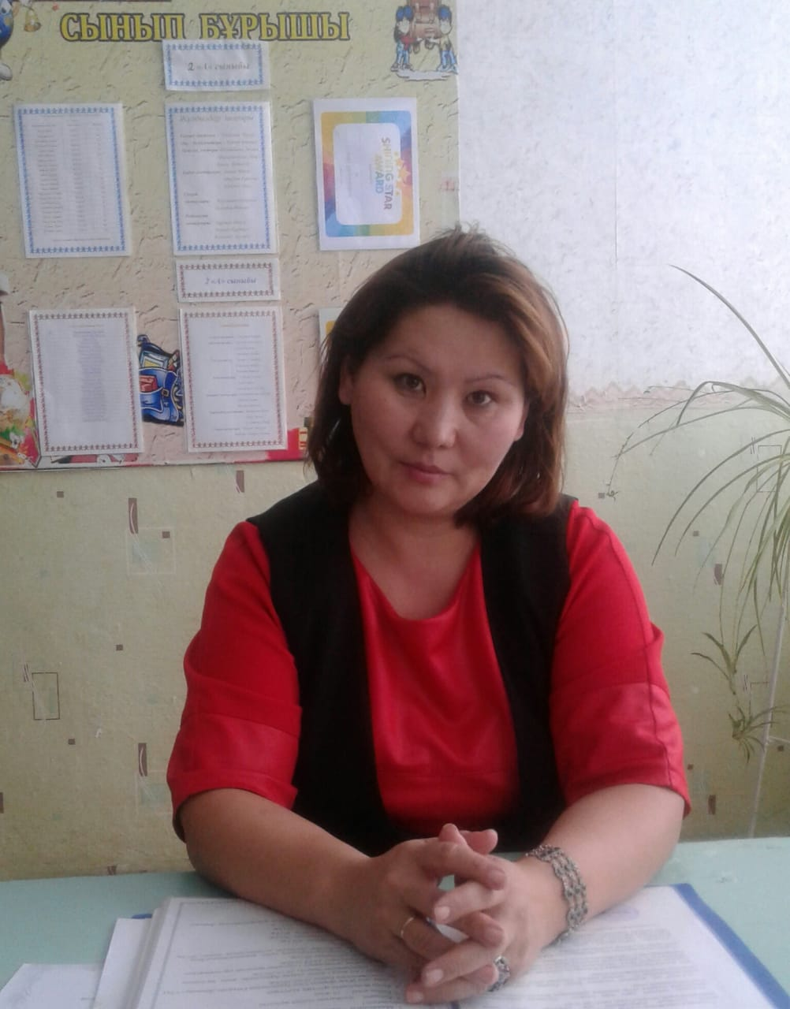 **Аты-жөні:** Жусупова Гульмира Кабытаевна

**Туған жылы, айы, күні**: 18.08.1973 ж.

**Білімі**: жоғары

**Бітірген оқу орны:** «Көкше» Академиясы, 2013ж

**Мамандығы:** бастауыш оқытудың

педагогикасы мен әдістемесі бакалавры

**Қызметі:** бастауыш сынып мұғалімі

**Еңбек өтілі**: 22 жыл

**Санат:** 2-санат, 2015 ж

**Біліктілікті арттыру курстары:**

1. «ҚР орта білім мазмұнын жаңарту шеңберінде қазақ тілінде оқытатын мектептердегі бастауыш сынып пәндері» бойынша сертификат, БЖ №021522, «Өрлеу» БАҰО» АҚ, 19.06.2017 ж.